**Скільки йому років?**

*03.10.2022 3А 3Б Хоменко А.Ю.*

Мета.

* Повторити, активізувати знання лексичного матеріалу.
* Практикувати у вживанні фраз How old are you? I am….
* Повторити раніше вивчені фрази.
* Формувати вміння розуміти англійську мову, сприйняту на слух.
* Виховувати культуру спілкування, формувати інтерес до вивчення іноземної мови.

Хід уроку.

1. **Warm up.**

- Сьогодні на уроці ми з вами повторимо вивчені фрази та вивчимо нові. Сьогодні навчимося працювати з питаннями. На кінець уроку ви повинні навчитися запитувати та відповідати на питання, скільки вам років.

*Повторимо вивчені питання:*

* *What is your name? (вот із йо нейм?) Як тебе звати?*
* *How old are you? ( хау олд а ю?) Скільки тобі років?*

1. 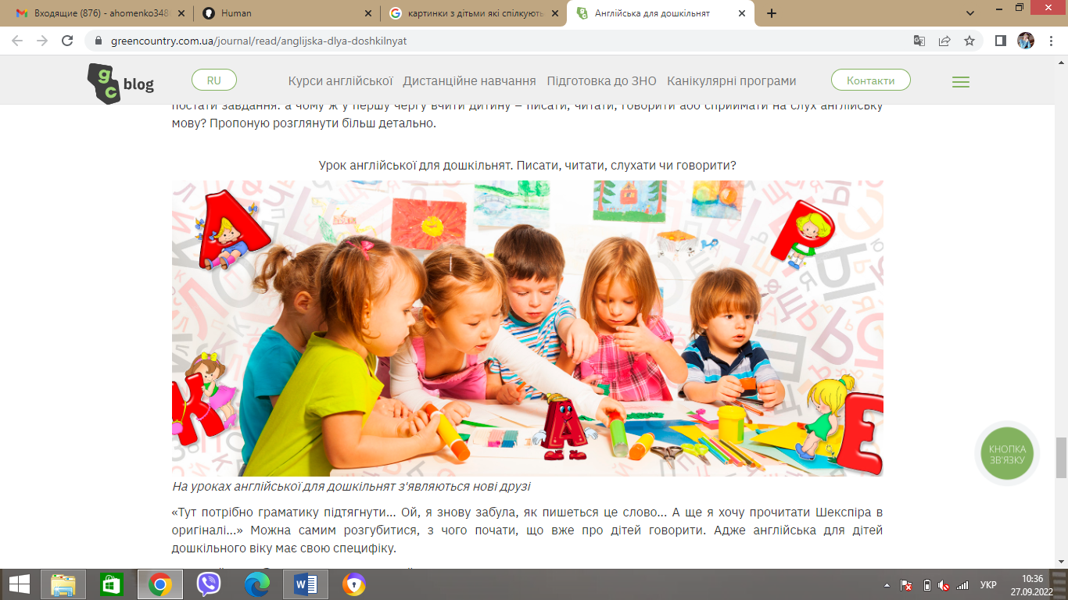**Опрацюємо нове питання.**

* *How old is He? (хау олд із хі?) Скільки йому років?*
* *He is 5 (хі із файв) йому 5 років.*

1. **Reading. ( прочитаємо і опрацюємо вправу з підручника)**

Ex 1 p.19

Ex 2 p. 19

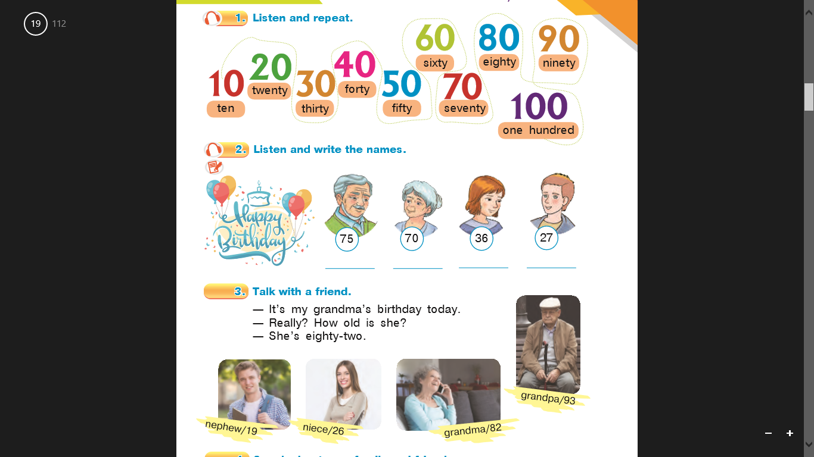

*Тен*

*Твенті*

*Сьоті*

*Фоті*

*Фіфті*

*Сіксті*

*севенті*

*ван*

*хандрет*

3. **Listening. (перегляньте презентацію)**

<https://youtu.be/UlS_qWrYDvk>

**Home work**: Шановні діти, вам необхідно.

* Вивчити питання
* Виконати письмово впр. 4 стр.19